

Vías de Administración de medicamentos

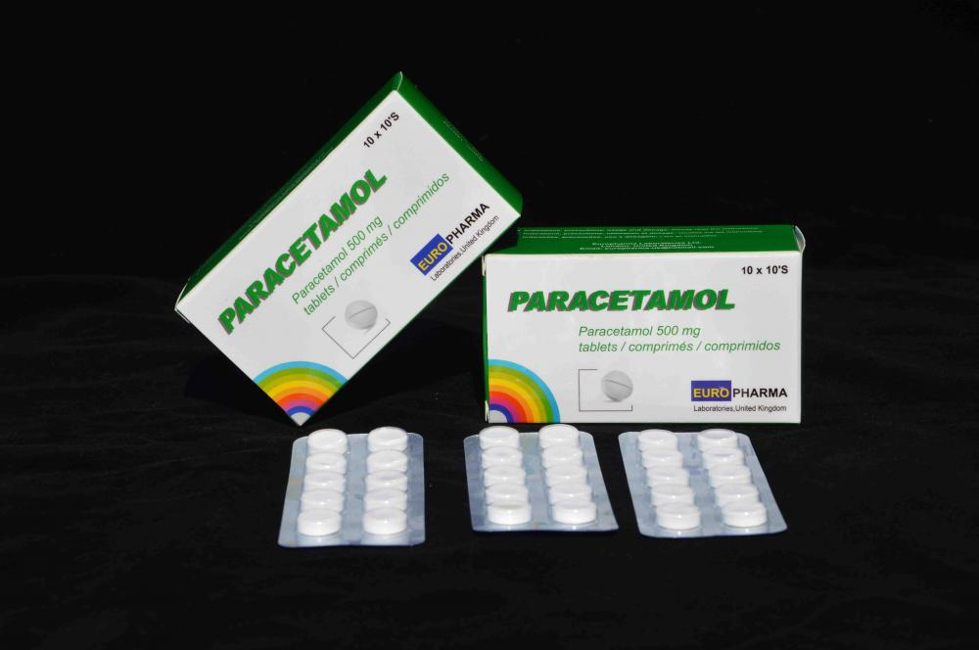Analgesicos - Paracetamol:El paracetamol, también conocido como acetaminofén o acetaminofeno, es un fármaco con propiedades analgésicas y antipiréticas utilizado principalmente para tratar la fiebre y el dolor leve y moderado, aunque su eficacia en el alivio de la fiebre en niños no está clara.

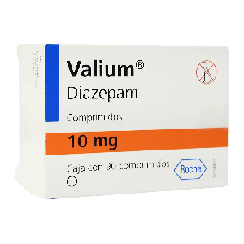Tranquilizantes -Valium:Valium es un medicamento recetado. O, lo que es lo mismo, una droga de prescripción médica a la que se conoce genéricamente como ****diazepam****. Valium es una droga que se receta ampliamente contra la ansiedad, y de la que también se abusa mucho. Valium pertenece a una clase de drogas llamados benzodiazepinas.

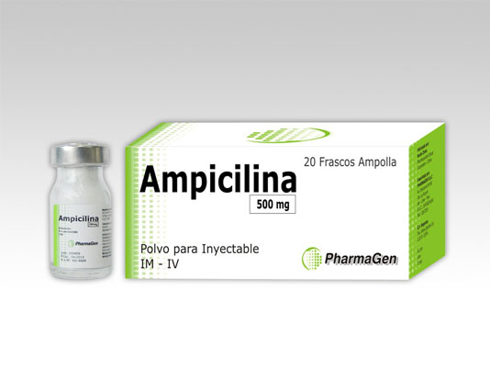Antibioticos - Ampicilina: La ampicilina es un antibiótico betalactámico que ha sido extensamente utilizado para tratar infecciones bacterianas desde el año 1961.

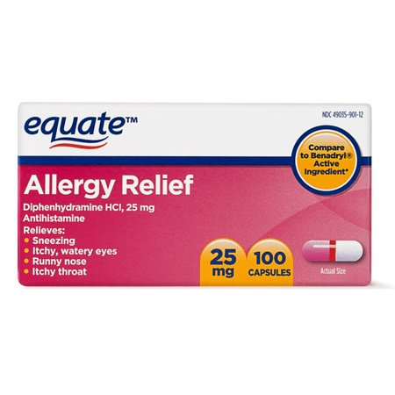Antihistamínicos -Allergy Relief:son ****medicamentos**** antihistamínicos que reducen la severidad de síntomas como gotereo nasal, estornudos, ojos irritados o picor en los ojos, nariz y garganta. Sin embrago, mientras que ****Allegra**** combate la fatiga causado por alergias, Equate ****Allergy**** ****Relief**** causa soñolencia.

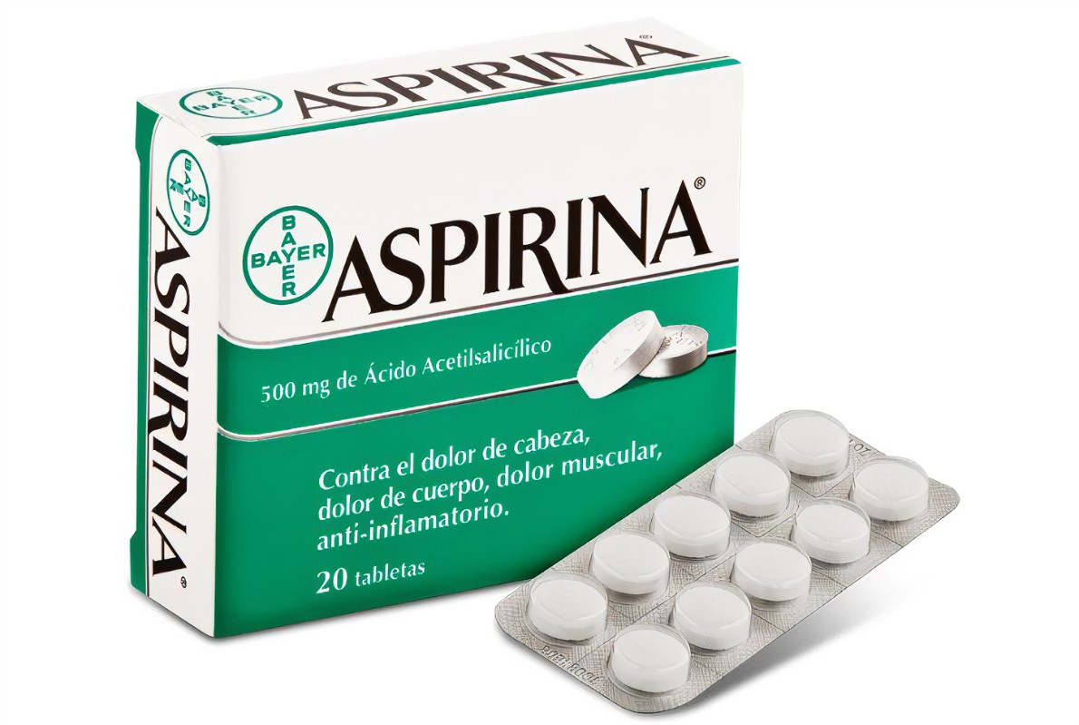Antipireticos -Aspirina: La aspirina es una marca comercial propiedad de la compañía farmacéutica alemana Bayer. El término genérico para la aspirina es ácido acetilsalicílico (AAS). La aspirina es uno de los medicamentos más utilizados para tratar el dolor de leve a moderado, las migrañas y la fiebre.

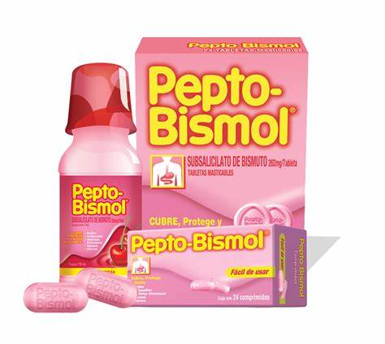Antiemetico -Pepto-Bismol:Pepto-Bismol es un medicamento oral que viene en forma de líquido, tableta o masticable. Siga cuidadosamente las instrucciones y recomendaciones de dosificación en el empaque del producto. No es necesario tomar el medicamento con alimentos. No tome Pepto-Bismol por más de dos días.

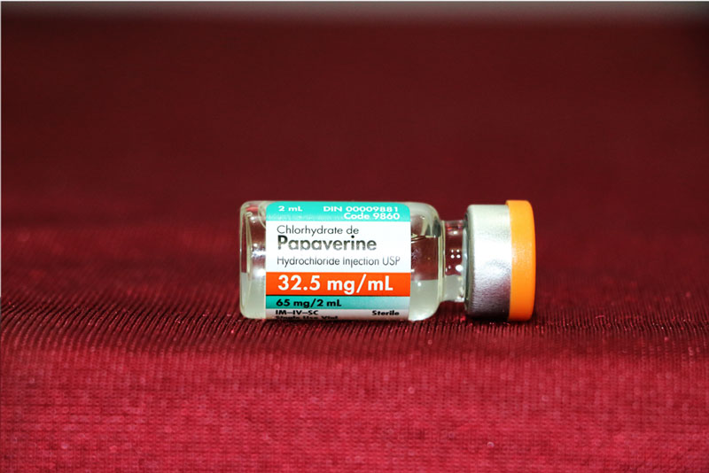Antiespasmodicos- Papaverina:La papaverina es un compuesto bencilisoquinólico que difiere de los alcaloides del opio del grupo de los mórficos tanto desde el punto de vista químico como del farmacológico. No es narcótica, ni produce toxicomanías. Su principal efecto farmacológico consiste en la relajación del músculo liso; además, ejerce moderados efectos

Expectorante -Flumil:El flumil es un medicamento mucolítico, es decir, disminuye la mucosidad nasal. El principio activo que contiene es la acetilcisteína.Los mucolíticos son fármacos que ayudan a disminuir la viscosidad del moco facilitando su expulsión. Son muy útiles en caso de alergias, gripes, resfriados o enfermedades más serias como la fibrosis quística

.

Diutericos -Diuril: Diuril es un diurético tiazida (pastilla para eliminar el agua) que impide que su cuerpo absorba demasiada sal, lo que puede causar retención de líquido.

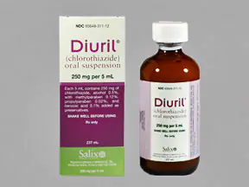Diuril se usa en el tratamiento de la retención de líquido (edema) en las personas con fallo cardíaco congestivo, cirrosis del hígado, o trastornos del riñón, o edema causado por tomar esteroides o estrógeno. también se usa en el tratamiento de la presión arterial elevada (hipertensión).

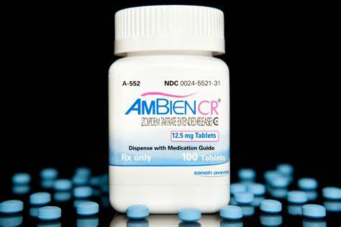Sedantes -Ambiem:****Ambien**** es un ****medicamento**** que se usa para ayudar a dormir, y que sólo se puede comprar con receta médica ****Ambien**** es genéricamente conocido como zolpidem. Está clasificado como un hipnótico. Es uno de una clase de inductores del sueño, que también incluye Lunesta (eszopiclona) y Sonata (zalepon).

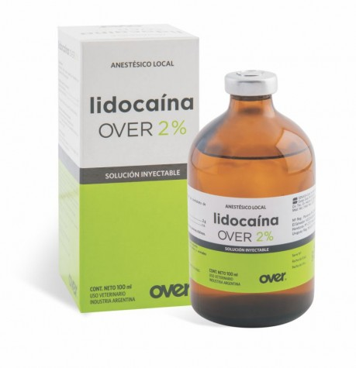Anestésico -lidocaina:La lidocaína o xilocaina es****un fármaco perteneciente a la familia de los anestésicos locales, concretamente del tipo de las amino amidas, entre los que**** también se encuentran la dibucaína, la mepivacaína, la etidocaína, la prilocaína y la****bupivacaína.**** Fue sintetizada por Nils Löfgren y Bengt Lundqvist en 1943. Actualmente, es muy utilizada por los odontólogos.

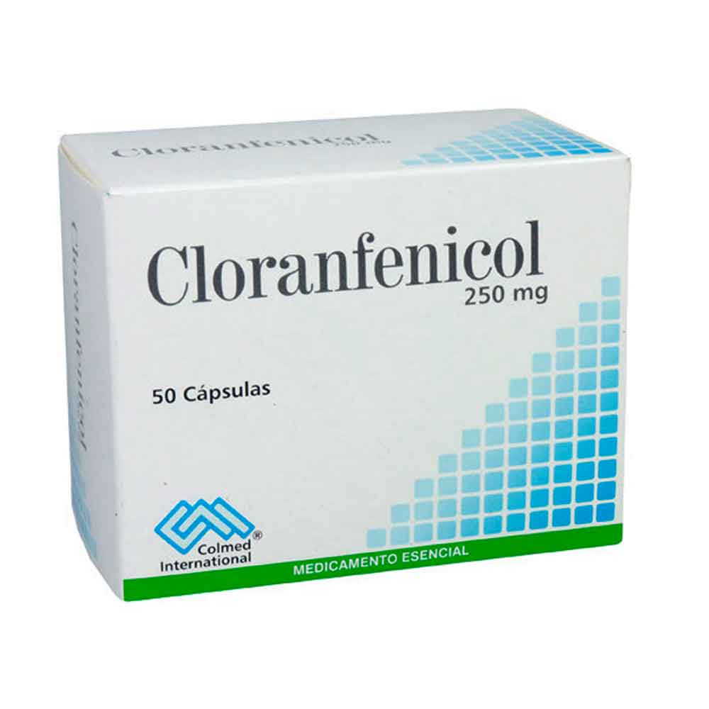Bacteriostático- Cloranfenicol:El cloranfenicol o cloromicetina es un antibiótico que se obtuvo por primera vez de Streptomyces venezuelae, una bacteria saprofita del suelo del Orden Actinomicetales, aunque más tarde se obtuvo a partir de otras especies de Streptomyces y en la actualidad se produce por síntesis química

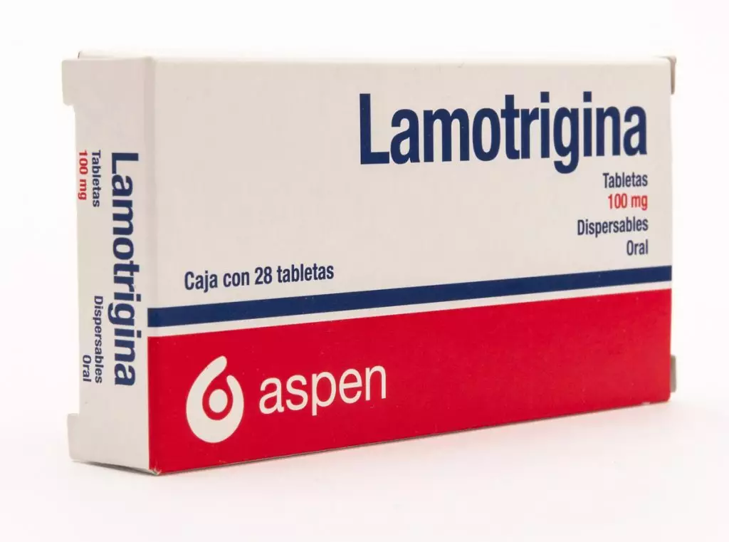Anti convulsivos -Lamotrigina:Lamotrigine es una****medicina antiepiléptica****, también denominada un anticonvulsivo. Lamotrigine se usa sola o con otros medicamentos para tratar las convulsiones epilépticas en los adultos y niños. Lamotrigine se usa también para retrasar los episodios emocionales en los adultos con trastorno bipolar (depresión maníaca).

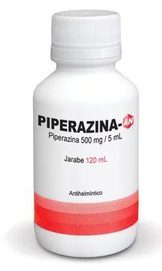Antihelmínticos- Piperazina:La Piperazina es un antihelmíntico, es decir, un medicamento utilizado en el tratamiento de enfermedades parasitarias o por lombrices, causadas por diversas bacterias patógenas. Asimismo, es un auxiliar en el tratamiento de la Oxiuriasis (infestación parasitaria producida por Enterobius vermicularis ) y ****Ascaridiasis**** (infestación parasitaria provocada por la lombriz intestinal Ascaris lumbricoides ).

